110753201 資科碩一 曹昱維

1. 實際動手練習 Kaggle Introduction to Machine Learning 中 Lesson 3 的習題

在 Think About Your Results 這最後步驟中，Kaggle 要求我們找到訓練資料前五筆數據的預測房價的誤差?

ANS: 0.0

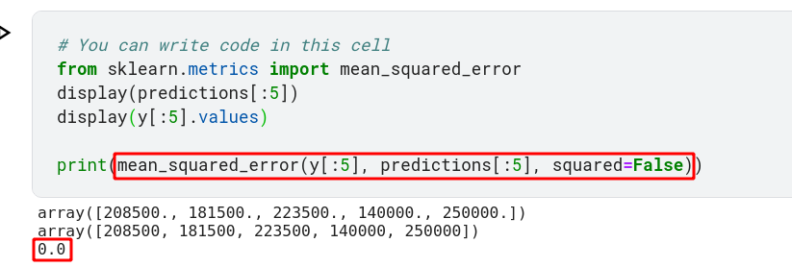

2. 動手練習 Excel 所提供的 linear regression 功能

依照這一個模型(model)，我們可以預測當 x = 2.135 的時候，y 是多少？

ANS: 7.347406

